K16S
Kawasaki Versys 650 2006-

Kit pro levou stranu |  |  |  |  | Kit pro pravou stranu
ID | Popis | Kat.číslo | Počet |  |  | Poz. | Popis | Kat.číslo | Počet
1 | slider RDmoto | SL | 1 |  |  | 1 | slider RDmoto | SL | 1
2 | krytka | SLcap.. | 1 |  |  | 2 | krytka | SLcap.. | 1
3 | adaptér slider | DV-314 | 1 |  |  | 3 | adaptér slider | DV-314 | 1
4 | šroub M6x25 | 877 | 3 |  |  | 4 | šroub M6x25 | 877 | 3
5 | šroub M4x16 | 876 | 2 |  |  | 5 | šroub M4x16 | 876 | 2
6 | duralový adaptér | 544 | 1 |  |  | 6 | duralový adaptér | 543 | 1
7 | šroub M10x100x1,25mm | 892 | 1 |  |  | 7 | šroub M10x110x1,25mm | 928 | 1
8 | šroub M8x40mm | 828 | 1 |  |  | 8 | šroub M8x40 | 828 | 2
9 | dural. váleček d=41mm | 36 | 1 |  |  | 9 | dural. váleček d=61mm | 37 | 1
10 | šroub M12x70mm | 977 | 1 |  |  | 10 | šroub M12x50mm | 869 | 1
11 | matice M8 | 813 | 1 |  |  | 11 | Matice M8 | 813 | 2
12 | dural. tyčka AL20(M12)x314x30x30 |  | 1 |  |  | 12 | Dural.váleček d=15mm | 148 | 1
13 | Dural.váleček d=30m | 170 | 1

Montáž:

- demontujte originál plasty a šrouby M10 a M8
- na levou stranu připevněte duralový adaptér ID.6 šroubem M10x100 ID.7 a šroubem M8x40 ID.8, použijte matici M8 ID.11
- mezi adaptér a rám motocyklu vložte váleček d=41mm ID.9
- na pravou stranu připevněte duralový adaptér ID.6 šroubem M10x110 ID.7 a šroubem M8x40 ID.8, použijte matice M8 ID.11
- mezi rám a adaptér vložte dural váleček ID.9 d=61mm
- Montáž levého slideru provedeme tak že na šroub M12x70 ID.10 navlékneme dural. adaptér pro slider ID.3 a dural. váleček d=30mm ID.13
- Dural. tyčku umístíme před motor ID.12 (mezi duralové adaptéry, které jsme namontovaly na motocykl)
- Do této tyčky namontujme připravenou sestavu pro slider
- Montáž pravého slideru provedeme tak že na šroub M12x50 ID.10 navlékneme dural. adaptér pro slider ID.3 a dural. váleček d=15mm ID.12 a namontujme ho na duralový adaptér do tyčky.
- Pomocí šroubů M6x25 ID.4 namontujeme levý i pravý slider na dural. adaptér.
- Vložíme krytku ID. 2 do slideru a namontujeme pomocí šroubů ID.5

Upozornění - na závity všech šroubů doporučujeme použít pojistné lepidlo středně silné (modré barvy).
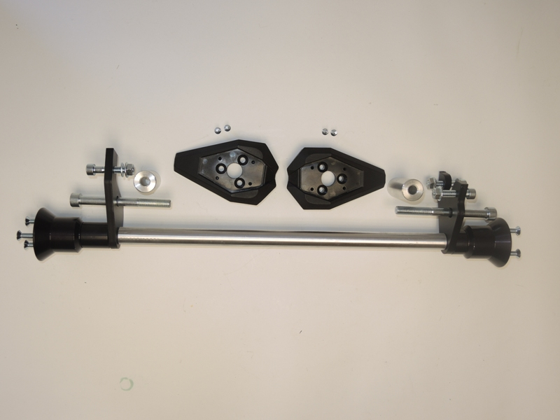

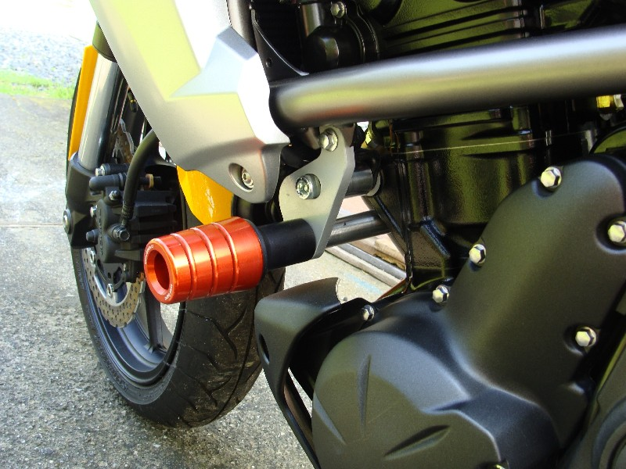
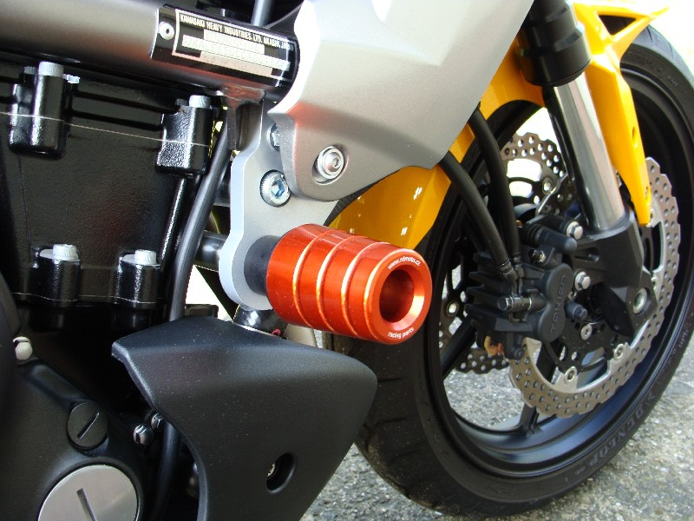
ILUSTRAČNÍ FOTOGRAFIE

